**SVEUČILIŠTE U ZAGREBU**

**FAKULTET ORGANIZACIJE I INFORMATIKE**

**VARAŽDIN**

**Dario Perić**

**Dominik Gal**

**Senko Pišec**

**Zoran Jovanović**

**ODVJETNIČKI URED**

PROJEKT IZ KOLEGIJA PROGRAMSKO INŽENJERSTVO

Varaždin 2014.

**SVEUČILIŠTE U ZAGREBU**

**FAKULTET ORGANIZACIJE I INFORMATIKE**

**VARAŽDIN**

**Dominik Gal, 39185/10-R**

**Dario Perić, 39324/10-I**

**Senko Pušec, 39216/10-R**

**Zoran Jovanović, 38294/09-R**

**ODVJETNIČKI URED**

**PROJEKT IZ KOLEGIJA PROGRAMSKO INŽENJERSTVO**

**Nositelj kolegija:**

Prof. dr. sc. Vjeran Strahonja

**Mentor:**

Boris Tomaš, mag. inf.

Varaždin, travanj 2014.

**Sadržaj**

1.Uvod 4

Dijagrami slijeda 5

Prijava u sustav 5

Dijagram slijeda „Pregledavanje spisa“ 6

Dijagram slijeda „Pregledavanje aktivnih spisa“ 7

Dijagram slijeda „Pregledavanje arhviranih spisa“ 8

Dijagrami aktivnosti 9

Prijava u sustav 9

Pregledavanje spisa 10

Pregledavanje aktivnih spisa 11

# 1.Uvod

# Dijagrami slijeda

## Prijava u sustav

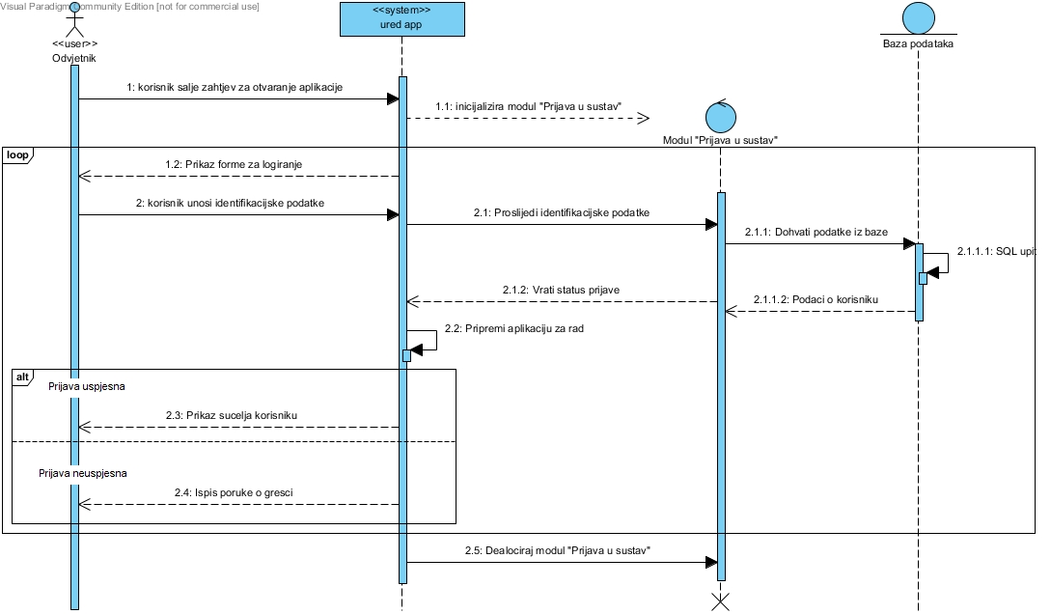

## Dijagram slijeda „Pregledavanje spisa“

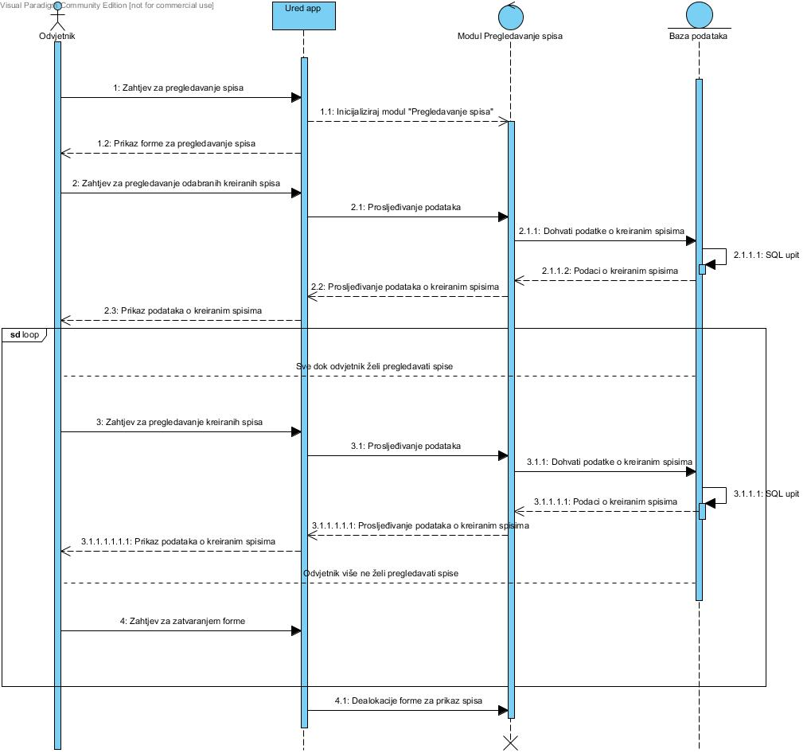

## Dijagram slijeda „Pregledavanje aktivnih spisa“

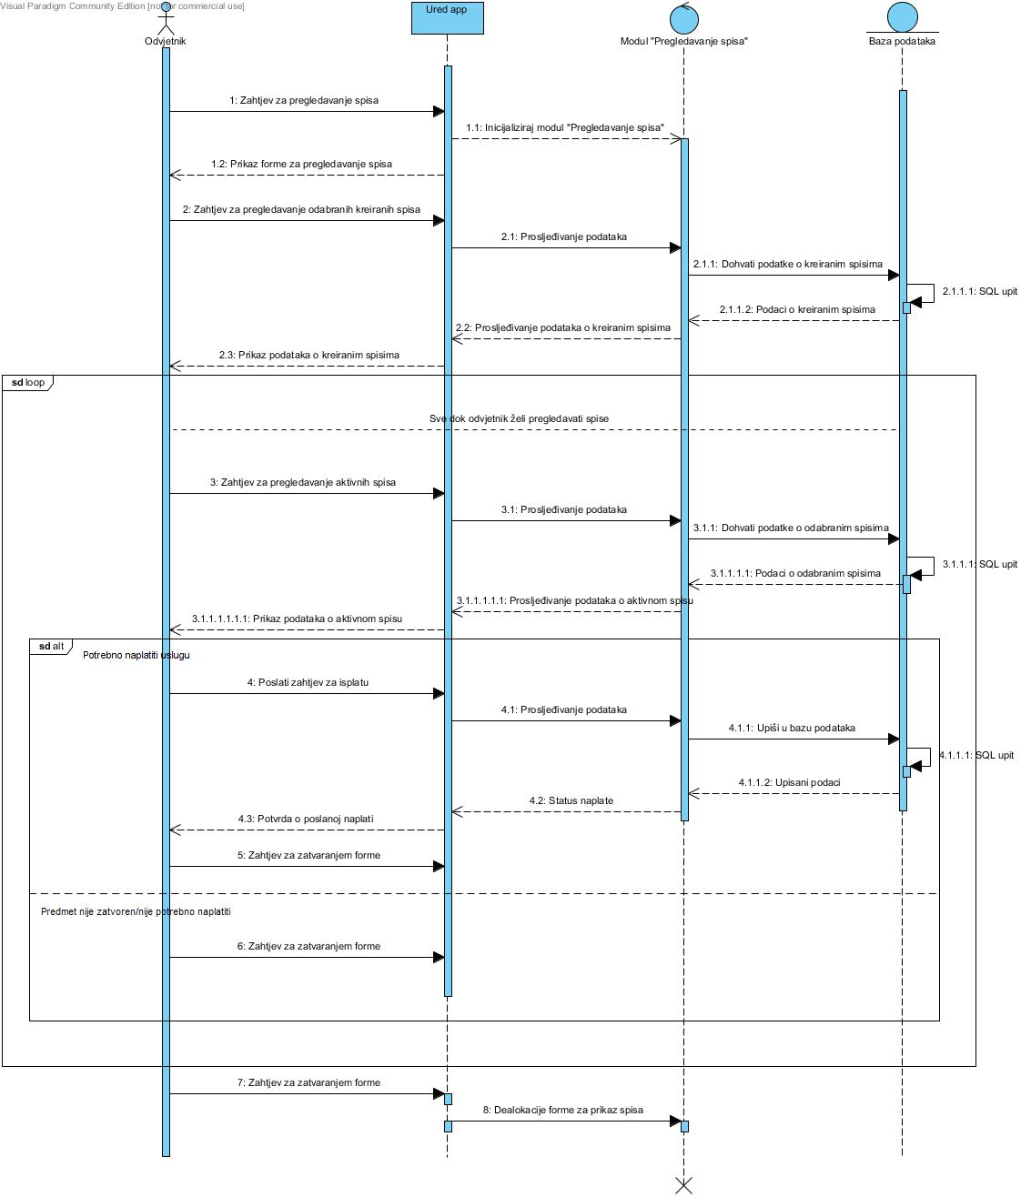

## Dijagram slijeda „Pregledavanje arhviranih spisa“

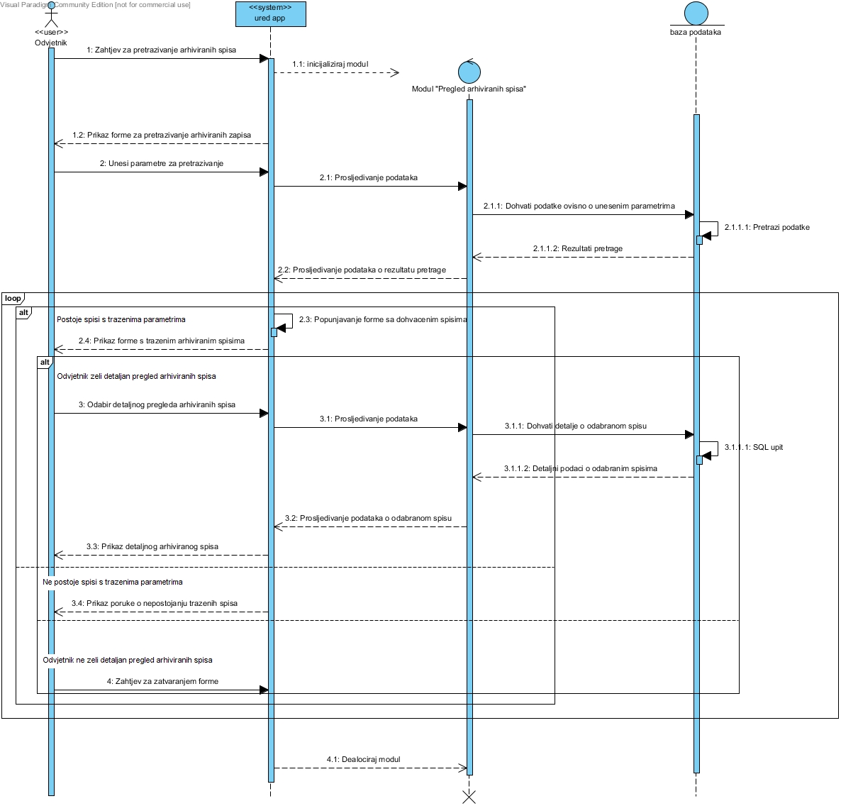

# Dijagrami aktivnosti

## Prijava u sustav

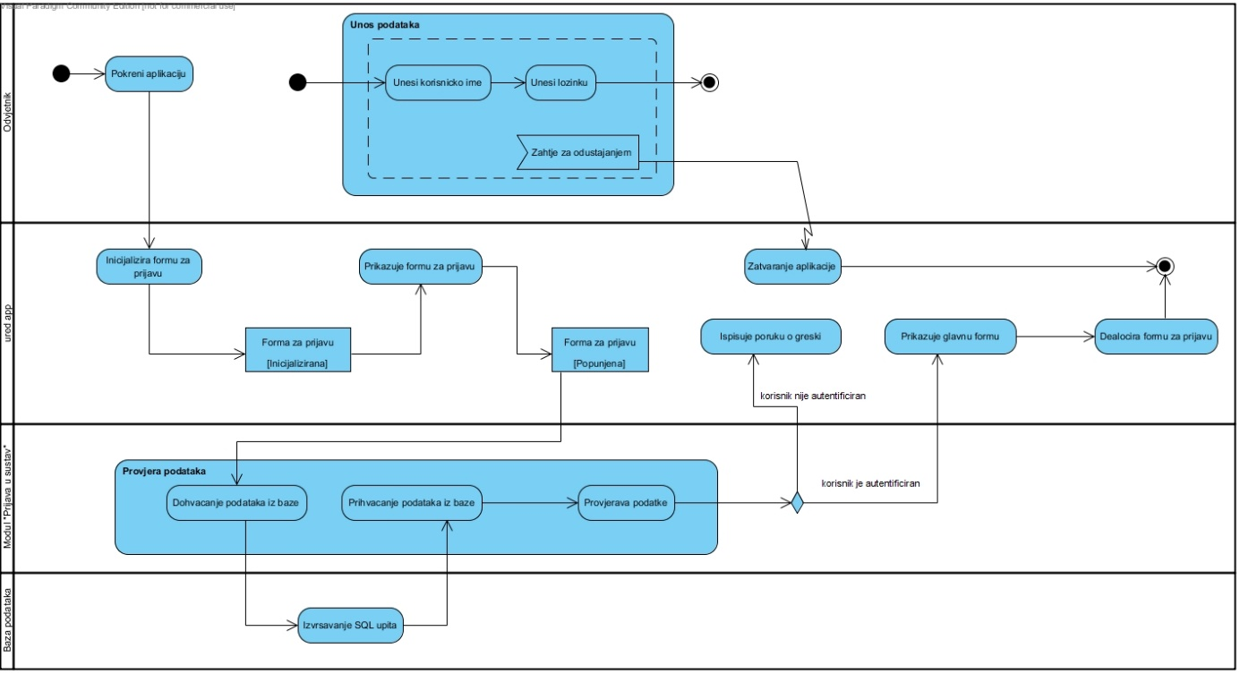

## Pregledavanje spisa

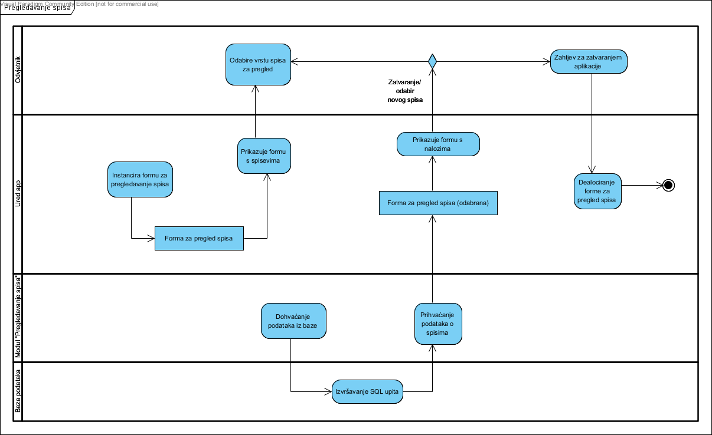

## Pregledavanje aktivnih spisa

